2013年安徽中考思想品德试卷及答案（开卷WORD）
注意事项：
1．本试卷满分80分。思想品德与历史考试时间共120分钟。
2．考生答题时可参考思想品德教科书、初中时事政治教育材料及其它资料，但应独立思考，诚信答题．不相互讨论，不相互借阅教科书等资料。
3．答题前请将密封线内的项目填写清楚。
一、选择题（下列各题4个备选答案中，只有1个是最符合题意的。请选出正确答案并将其序号填入下面的表格内。共24分，12小题，每小题2分）
题号 | 1 | 2 | 3 | 4 | 5 | 6 | 7 | 8 | 9 | 10 | 11 | 12
答案
1．中国共产党第十八次全国代表大会明确提出，确保到2020年实现 一宏伟目标。1．B
A．社会主义现代化 B．全面建成小康社会
c．跨入发达国家行列 D．全面建设小康社会
2. 2013年2月22日，《中华人民共和国2012年国民经济和社会发展统计公报》正式发布。公报显示，2012年我国国内生产总值首次超过——万亿元，比上年增长_ %。2．C
A.30 7.5 B.40 7.6 C.50 7.8 D.80 9.9
3. 2012年10月25日，我国在西昌卫星发射中心用“长征三号丙”运载火箭，成功将第16颗 送入预定轨道。3．A
A．北斗导航卫星 B．光明星3号卫星 c．嫦娥二号卫星 D．好奇号火星探测器
4. 2013年3月22日至30日，国家主席习近平对 及非洲三国进行国事访问，并出席在南非德班举行的金砖国家领导人第五次会晤。4．D
A．美国。 B．德国 C．印度 D．俄罗斯
5．当你在考场上感到紧张、焦虑时，正确的做法是 。5．C
A．听听音乐，放松心情 B．找人倾诉，注意转移
c．自我暗示，相信自己 D．摔打物品，合理宣泄
6．“滴水穿石”、“铁杵成针”、“金石可镂”……这启示我们，成就一番事业需要6．A
A．磨砺坚强的意志 B．培养自信的品质
C．陶冶高尚的情操 D．提高自立的能力·
7. 2012年11月25日，歼-15舰载机研制现场总指挥罗阳在执行任务时突发疾病，不幸逝世。工作30年来，他把全部的追求和心血都奉献给了祖国的航空事业，为我国航空事业的发展作出了突出贡献。罗阳的先进事迹启示我们7．B
①人生的意义在于对社会的奉献 ②生命是短暂的，需要倍加珍惜 ③承担责任必须付出生命的代价 ④为社会作贡献能延伸生命价值
A．①② B．①④ c．②③ D．③④ ．
8．某市公安、工商、教育、文化、卫生等有关部门，经常联合行动，对校园周边环境进行清理整治。这一举措，体现了对未成年人的 8．C
A．家庭保护 B．学校保护 c．社会保护 D．司法保护
9．在家庭生活中，当我们与父母意见不一致的时候，应该 9．A
A．主动与父母有效沟通 B．尊重父母，绝对服从
C．坚持以自己意见为准 D．回避矛盾，漠然置之
10.某汽车集团生产的部分轿车因存在车身锈蚀问题，被媒体曝光。对此，该企业高度重视，立即决定召回问题车辆，并对用户深表歉意。这表明该企业 10．D
①尊重事实，诚实守信 ②迫于压力，走走过场 ③知错就改，勇担责任 ④依靠媒体，监督质量
A．①② B．①④ c．②④ D．①③
11．下砸四幅漫画寓意相同的一组是 11．D
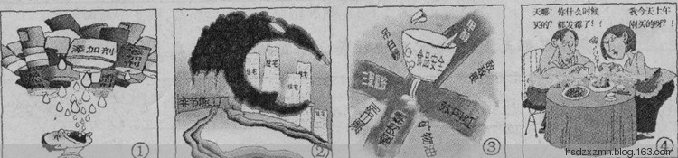
A．①②③ B．②③④ c．①②④ D，①③④
12.过去五年，国家财政性教育经费支出累计达7.79万亿元，年均增长21. 58%，2012年国家财政性教育经费支出占国内生产总值比例达到40/0。国家不断加大教育投入，因为教育是。12．B
①民族振兴和社会进步的基石 ②发展科技和墙莠人才的基础 ③发展先进文化的中心环节和基础工程 ④开拓、带动、提高先进生产力的重要力量
A.①②③ B.①②④ c.①③④ D.②③④
二、非选择题（共56分，5小题）
【透视现象内省自悟】
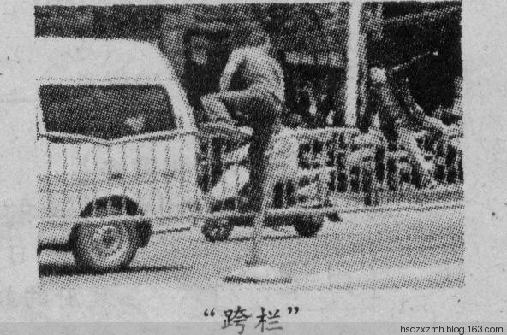
13．（8分）观察右侧图片，回答下列问题。
（1）图中“跨栏”者的行为有何危害？（2分）(2)请结合此类现象，谈谈自己应如何做—个好公民。（6分）
13．（8分）(1)引发交通事故；扰乱公共秩序；危害生命、财产安全；损害自身和社会的形象；等。(2分，答出一^点即可)(2)珍爱生命；遵守社会公德和秩序；提高自身素质；遵守交通法规；爱护公共设施；养成文明行为习惯；增强社会责任感；等。（6分，答出三点即可）
【幸福“网事”连线你我】
14.（8分）2013年全国两会期间，中国政府网、新华网等多家主流网络媒体开辟了“两会直通车”，邀请部分两会代表、委员与网民互动交流。网民积极参与并就自己关心的问题发表意见，有些意见被代表、委员吸收到自己的议案、提案中。
◆知识链接◆
（1）上述材料体现了思想品德课中的哪些观点。（4分）
◆我思我行◆
(2)网民行使的权利是____；作为网民，在行使这项权利时应注意什么？（4分）
14．（8分）(1)我国是人民当家作主的社会主义国家；人民代表大会制度是我国的根本政治制度；国家一切权力属于人民；等。（4分，答出两点即可）(2)监督权（建议权）。（1分）在法律允许的范围内正确行使；实事求是，如实反映情况；采用合法的方式；遵守网络规则；等。（答出一点给1分，答出两点给3分）
【情境探究学以致用】
15．（12分）下面是小亮同学生活中的三个情境，请你运用所学知识，对其进行探究。
情景一：
在学校举行的足球比赛中，小亮被对方球员不小心撞倒在地，对方主动拉起他，并连声说“对不起’’。
（1）小亮的正确做法是____ 。（2分）
（2）理由：____ 。 (2分)
情景二：
小亮生日那天，全家一起外出就餐。用餐结束后，饭桌上还剩不少饭菜。
(1)小亮的正确做法是 。（2分）
(2)理由： 。（2分）
情景三:
小亮在书店选购学习资料时，意外地发现某出版社发行的作文选中竟然收录了自己的一篇获奖作文。
（1）该出版社侵犯了小亮的 。（2分）
（2）小亮的正确做法： 。（2分）
15．（12分）情境一：(1)原谅对方；等。（2分）(2)换位思考，与人为善；等。（2分）情境二：(l)打包。（2分）
(2)勤俭节约是中华民族的传统美德；等。（2分）情境三：(1)智力成果权（著作权）。（2分）(2)依法维权；等。（2分）
【关注生活爱我家乡】
16．（14分）小超同学对家乡的发展十分关注，经常通过日记记录自己的所见所闻。让我们摘录几则，共同分享。
日记一： 3月12日 晴
在政府的鼓励和扶持下，我县个人投资兴办的企业越来越多，有的已成为县里纳税大户，我家创办的玩具厂，效益也不错。大家都对企业的发展前景充满信心！
（1）政府为什么鼓励和扶持这类企业的发展？（4分）
日记二：5月10日 晴
“五一”假期，我去农村大伯家，发现村里盖了不少新房，建了垃圾回收站，我还惊讶地发现，
村委会有了电子阅览室……。大伯兴奋地告诉我，省委、省政府正在大力推进生态宜居、兴业富民、文明和谐的美好乡村建设，我们的日子会越来越好！
（2）省委、省政府大力推进美好乡村建设有何意义？（4分）
日记三：6月6日 晴
思想品德课上，老师告诉我们，神舟九号载人飞船的成功发射、汇聚了众多的“安徽创造”，如着陆场直升机卫星通信终端；多类集成电路的重要部件；火箭推进荆主原料；天宫一号多功能液晶显示器等。听了老师的介绍后，我感到非常骄傲和自豪！
（3）请说说众多的“安徽创造”对你的启示。（6分）
16.（14分）(1)非公有制经济是社会主义市场经济的重要组成部分；增强经济活力；扩大就业；充分调动社会各方面积极性；加快生产力发展；等。（4分，答出两点即可）(2)提高生活质量；缩小城乡差距，实现共同富裕；节约资源、保护环境；促进精神文明建设；构建和谐社会；等。（4分，答出两点即可）(3)坚持科教兴国（皖）战略；科技创新能力增强。科学技术是第一生产力；创新是一个民族的灵魂，是一个国家兴旺发达的不竭动力。努力学习，提高科学文化素质；培养创新意识和能力；积极参加社会实践；等。（6分，每个方面答出一点即可）
【中国梦 我的梦】
17．（14分）2013年3月l7日，在十二届全国人大一次会议闭幕会上，国家主席习近平为13亿国人再绘“中国梦”。为深入贯彻落实
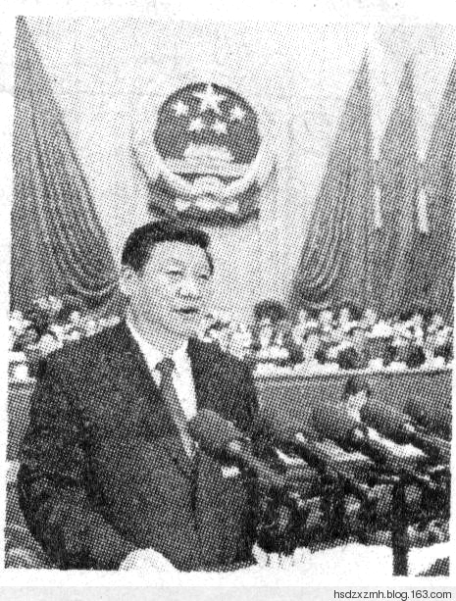
党的十八大精神和习近平关于“中国梦”的重要讲话精神，共青团中央于2013年4月印发了《“我的中国梦”主题教育实践活动总体方案》，在全国青少年中部署开展中国梦宣传教育活动。
某校团委积极行动，开展了一系列主题教育实践活动。请你参与并完成下列任务。
想一想：在征文评选中，小敏写道：实现中国梦，必须坚定不移沿着中国特色社
一会主义道路奋勇前进；必须弘扬以勤劳勇敢为核心的民族精神和以科教兴国为核心的时代精神；必须凝聚各族人民大团结的力量……
（1）小敏的文中有两处知识性错误，请加以改正。（4分）
① 改为 ；② 改为 。
写一写：校团委还开展了“展望校园美，畅想中国梦”心语征集活动。
（2）请围绕这一主题，在下面卡片上写出你的心语。（2分）
心语：
。
做一做：校团委准备周末去某社区开展十八大精神和中国梦宣传活动。
（3）假如你是该项活动的组织者，需要做好哪些方面的工作？（4分）
谈一谈：中国梦是民族的梦，也是每一个中国人的梦。在校团委召开的“青春逐梦”主题座谈会上，同学们踊跃发言，各抒己见。
（4）即将毕业的你有何梦想，谈谈如何才能将这一梦想变为现实。(4分)
17．(14分)(1)①勤劳勇敢爱国主义；②科教兴国改革创新（4分，每空1分）(2)示例：我愿天更蓝、水更清、山更绿，生活更美好；我希望母校美如花园，温馨如家，师生心情愉快，和谐进步；等。（2分）(3)制定方案；宣传发动；确定主题和活动形式；搜集资料，落实人员及分工；联系社区；确定时间、往返路线；落实安全措施；等。（4分，不少于四个方面）(4)如升学、就业；等。（1分）对人生作出规划；根据实际，适当调整；刻苦学习，掌握本领；脚踏实地、全力以赴；艰苦奋斗，在奉献中实现梦想；等等。（3分，答出三点即可）
【评分说明】非选择题部分，考生若从其他角度回答，只要思想健康、观点正确、符合题意、言之有理，并符合该题给分条件的，可以给分。考生答题应使用学科术语。

